合成波のグラフ化と実フーリエ級数と係数の計算

[演習2]

(2)

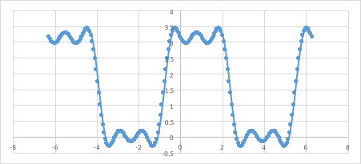

例題8-15 を再度自分で解き直し，章末問題の[演習3]～[演習5]を行う．

（例題は分かっているなら計算過程は省略してもかまわない）

[例題8-15]

2



­­



[演習3]

(1)



(2)



[演習4]

0

0





グラフ



[演習5]

(1)

(2)

(3)

